**Хорижий расмий ҳужжатларни легаллаштириш талабини бекор қилувчи конвенция.**

**Режа**

1. **Хорижий расмий ҳужжатларни легаллаштириш талабини бекор қилувчи конвенция**
2. **Ўзбекистон Республикаси Ташқи ишлар вазирининг консуллик легаллаштириш тўғрисидаги йўриқномаси**
3. **Хорижий расмий ҳужжатларни легаллаштириш талабини бекор қилувчи конвенция**

*1961 йил 5 октябрь, Гаага. Ўзбекистон учун 2012 йил 15 апрелда кучга кирган*.

1. **Конвенцияни имзоловчи давлатлар** хорижий расмий ҳужжатларни дипломатик ёки консуллик легаллаштириш талабини бекор қилади Шу ерда легаллаштириш ўзи нима деган масалага эътибор қаратамиз.
2. **Конвенция бўйича ҳужжатларни “легаллаштириш” деганда,**

фақат ҳужжатни имзоловчи сифатидаги шахснинг имзоси ҳақиқийлигини тасдиқлаш учун ҳужжат тақдим этиладиган мамлакатнинг дипломатик ёки консуллик агентлари томонидан қўлланиладиган расмий тартиб тушунилади. Ва агар керак бўлса, ушбу ҳужжат илова қилинган муҳр ёки штампнинг ҳақиқийлиги тушунилади(2-модда).

**Легаллаштириш нима?**

Ҳужжатни легаллаштириш – ҳужжатнинг бошқа давлатда юридик кучга эга бўлиши учун маълум бир расмий амалиётларни бажариш. Ҳужжатни легаллаштириш амалиётининг якуний мақсади - бир давлат ҳудудида берилган ҳужжатнинг бошқа давлатнинг расмий органларига тақдим эта олиш имкониятини яратиш.

Ҳужжатни легаллаштириш бошқа давлатнинг расмий органларига тақдим қилиш зарур бўлганда деярли ҳар доим талаб этилади. Бу шуни англатадики, масалан, Қирғизистонда берилган ҳужжат фақат Қирғизистон ҳудудида кучга эга бўлиб, ундан фақат шу ерда тўлақонли фойдаланиш мумкин, лекин уни бошқа мамлакат расмий органларига тақдим этиш учун легаллаштириш талаб этилади.

Ушбу қоидадан истисно тариқасида, легаллаштириш тақозо этилмайдиган айрим ҳужжатлар тури мавжуд.

**Ҳужжатларни легаллаштириш турлари ва хусусиятлари**

Ҳужжатларни легаллаштиришнинг икки асосий кўриниши мавжуд – «Апостиль» штампининг қўйилиши ва консуллик легаллаштируви. Легаллаштириш турини танлаш ҳар бир ҳолатда ҳужжатни юборилиши мўлжалланаётган мамлакат мамлакатга, яъни охир-оқибатда тақдим этилиши зарур бўлган расмий орган мамлакатига боғлиқ.

"Апостиль" штампининг қўйилиши (баъзан ушбу амалиётни «соддалаштирилган легаллаштирув» ёки «апостиллаш» деб ҳам аталади) ҳужжатни 1961 йил 5 октябрдаги Гаага конвенциясига қўшилган мамлакатларга юборишга нисбатан қўлланилади. Бу конвенция консуллик легаллаштирувини бекор қилиб, соддалаштирилган легаллаштирув – «Апостиль» штампини қўйиш амалиётини йўлга қўяди.

Ушбу амалиёт «соддалаштирилган» деб аталишининг сабаби, бир томондан апостиллаш бирмунча тез ҳамда ягона ваколатли орган томондан амалга оширилади, иккинчи томондан, ҳужжат Гаага конвенциясидаги барча мамлакатлар ҳудудида кучга эга бўлади.

Агар сиз тайёрлаётган ҳужжат тақдим этилаётган мамлакат Гаага конвенцияси иштирокчиси бўлмаса, консуллик легаллаштируви талаб этилади. Бу қийинроқ амалиёт бўлиб, ўз ичига ҳужжатни нотариус, Қирғизистон Республикаси Адлия Вазирлиги ва Ташқи ишлар Вазирлиги томондан тасдиқланиш амалиётларини ўз ичига олади. Бунда ҳужжат қайси мамлакат учун легаллаштирилаётган бўлса, фақат шу мамлакат ҳудудида юридик кучга эга бўлади.

Ўзбекистон Республикаси Вазирлар Маҳкамасининг 2021 йил 3 декабрдаги 732-сон қарори(Расмий ҳужжатларга апостиль қўйиш тартибини янада такомиллаштириш чора-тадбирлари тўғрисида)га 1-илова билан тасдиқланган Маъмурий регламентига кўра:

**Апостиль –** расмий ҳужжатни имзолаган мансабдор шахснинг имзоси ҳақиқийлигини, имзолаш ваколати мавжудлигини ҳамда ҳужжатни тасдиқлаган муҳр ёки штамп босма изи ҳақиқийлигини тасдиқлайдиган, Конвенцияга мувофиқ расмий ҳужжатга чет элда фойдаланиш мақсадида қўйиладиган махсус штамп[1].

**Апостиль қўйиш** — расмий ҳужжатни имзолаган мансабдор шахснинг имзоси ҳақиқийлигини, имзолаш ваколати мавжудлигини ҳамда ҳужжатни тасдиқлаган муҳр ёки штамп босма изи ҳақиқийлигини тасдиқлаш учун зарур бўлган расмий тартиб-таомил.

**Апостиль:**

чет элда Ўзбекистон Республикасининг дипломатик ваколатхоналари ёки консуллик муассасалари томонидан содир этилган расмий ҳужжатларга;

тижорат ёки божхона операцияларига тўғридан-тўғри алоқадор бўлган расмий ҳужжатларга;

Ўзбекистон Республикаси фуқаролик паспортига, идентификация ID-картасига, ҳарбий билетга **қўйилмайди.**

**Ўзбекистон Республикасида апостиль қўйиш ваколатига эга бўлган органлар:**

Қорақалпоғистон Республикаси Адлия вазирлиги, вилоятлар ва Тошкент шаҳар адлия бошқармалари — тегишли ҳудуддаги адлия органлари ва муассасаларидан ҳамда фуқаролик ҳолати далолатномаларини қайд этиш органларидан чиқадиган расмий ҳужжатларга;

Ўзбекистон Республикаси Олий суди — судлардан чиқадиган расмий ҳужжатларга;

Ўзбекистон Республикаси Бош прокуратураси — прокуратура, тергов ва суриштирув ҳамда терговга қадар текширувни амалга оширувчи органларидан чиқадиган расмий ҳужжатларга;

Ўзбекистон Республикаси Вазирлар Маҳкамаси ҳузуридаги Таълим сифатини назорат қилиш давлат инспекцияси — таълим ташкилотлари томонидан берилган расмий ҳужжатларга;

Ўзбекистон Республикаси Ташқи ишлар вазирлиги — бошқа барча расмий ҳужжатларга.

(2011 йил 5 июль, ПҚ-1566-сон).

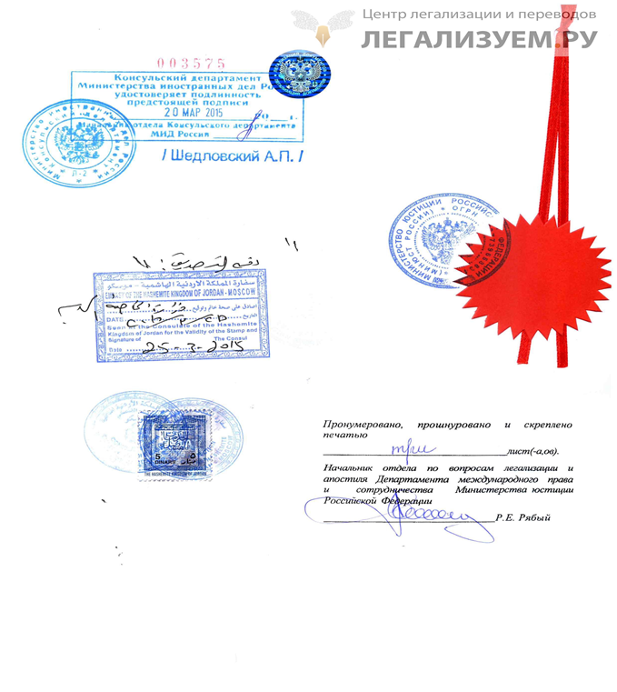

[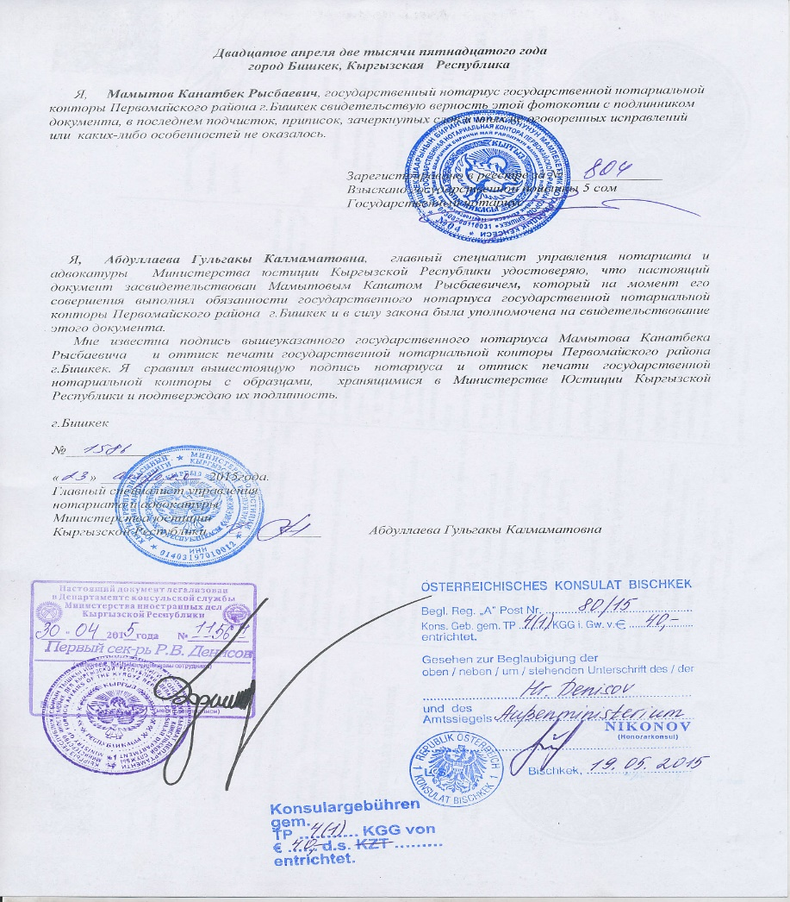](http://www.gmc-translation.com/upload/files/l2.jpg)

**Қайси ҳолларда легаллаштириш талаб этилмайди?**

Ҳужжатни легаллаштириш уч ҳолатда талаб этилмайди:

* ҳужжат тақдим этилаётган муассаса уни легаллаштиришни талаб этмаса;
* Ўзбекистон ва ҳужжатдан фойдаланишни режалаштираётган мамлакат ўртасида легаллаштириш талабини бекор қилувчи икки тарафлама шартнома имзоланган бўлса;
* ҳужжатнинг кўриниши/тури характери жиҳатидан уни легаллаштириш мумкин бўлмаса.
* Бошқа барча ҳолларда ҳужжатни ҳорижга юбориш учун уни легаллаштириш зарур.

Ўзбекистон Республикаси қонунчилигига зид бўлган ёки ўз мазмунига кўра давлат манфаатларига зарар етказиши мумкин бўлган ёки чет элда фойдаланишга мўлжалланган ҳужжатларни расмийлаштиришни тартибга солувчи йўриқномаларга риоя этмаган ҳолда нотўғри тўлдирилган ёки фуқароларнинг шаъни ва қадр-қимматига путур етказувчи маълумотлар ифодаланган ҳужжатлар ва актлар **легаллаштирилмайди.**

Шунингдек, қуйидаги ҳужжатларнинг асли ва нусхалари легаллаштирилмайди: паспорт, партияга мансублик ҳақидаги ҳужжатлар, касаба уюшмаси билетлари, меҳнат дафтарчалари, ҳарбий билетлар, миллий намунадаги таълим тўғрисидаги ҳужжатларнинг асли, ҳайдовчилик гувоҳномалари, тоифа ёки диний эътиқодга мансублик ҳақидаги ҳамда фуқаролик муомаласидан чиқарилган мол-мулк ҳужжатлари *(Ўзбекистон Республикаси Ташқи ишлар вазирининг консуллик легаллаштириш тўғрисидаги йўриқномаси 1997 йил 14 февраль)*

**КОНВЕНЦИЯ ТАДБИҚ ЭТИЛМАЙДИГАН ҲУЖЖАТЛАР**

**Конвенция -** дипломатик ёки консуллик агентлари томонидан тузилган ҳужжатлар ва тўғридан-тўғри тижорат ёки божхона операциялари билан боғлиқ маъмурий ҳужжатларга нисбатан тадбиқ этилмайди. (1-модда).

**Конвенция** аҳдлашувчи давлатлардан бирининг ҳудудида расмийлаштирилган (апостиль қўйилган) ва бошқа аҳдлашувчи давлат ҳудудида тақдим этилиши лозим бўлган расмий ҳужжатларга нисбатан қўлланилади (1-модда).

**Конвенцияга кўра,**

* давлат юрисдикциясига бўйсунувчи органлар ёки мансабдор шахслардан, шу жумладан прокуратура, суд котиби ёки суд ижрочиларидан чиқувчи ҳужжатлар;
* маъмурий ҳужжатлар; нотариал актлар; рўйхатга олиш белгилари каби расмий белгилар, аниқ санани тасдиқловчи визалар, нотариус томонидан тасдиқланмаган ҳужжатдаги имзони тасдиқлашга оид ҳужжатларрасмий ҳужжатлар сифатида кўриб чиқилади. (1-модда).

**Конвенцияга кўра,** Апостилнинг сарлавҳаси француз тилда бўлиши лозим (4-модда).

**Конвенциянинг 6-моддасига кўра, ҳар бир аҳдлашувчи давлат апостил қўйиш ваколатига эга бўлган органларни ўз расмий вазифаларини ҳисобга олган ҳолда тайинлайди.**

ПРИЛОЖЕНИЕ  
к [Конвенции](javascript:scrollText())

ОБРАЗЕЦ

**Апостиля**

Апостиль имеет форму квадрата со стороной не менее 9 см.

|  |
| --- |
| **APOSTILLE**  (Convention de la Нaye du 5 octobre 1961)  1. Страна**…………………………………………………..**  Настоящий официальный документ  2. был подписан (фамилия)**……………………………**  3. выступающим в качестве .......................................  4. скреплен печатью/штампом (название учреждения)  **……………………………………………………………….**  Удостоверено  5. в **..........…………..........** 6. (дата)**…………………..**  7. (название удостоверяющего органа) ......................  8. за № **...........................................…………….............**  9. печать /штамп 10. подпись **..................................** |

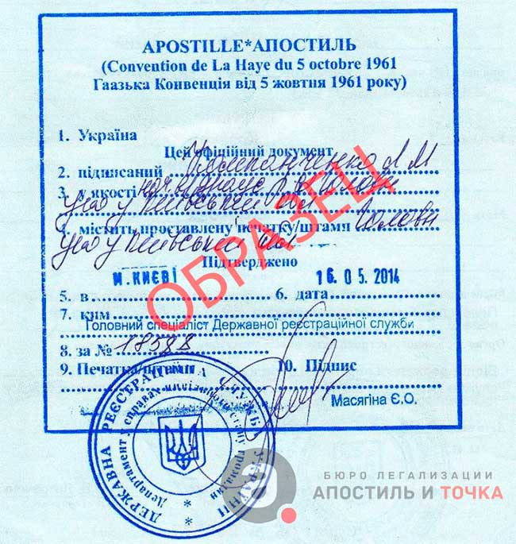

**Список стран-участниц Гаагской конвенции от 5 октября 1961 года, отменяющей требование легализации иностранных официальных документов (по состоянию на июль 2020 года)**

|  |  |  |  |  |  |
| --- | --- | --- | --- | --- | --- |
|  | **Австралия** | **41** | **Кабо-Верде** | **81** | **Сальвадор** |
|  | **Австрия** | **42** | **Казахстан** | **82** | **Самоа** |
|  | **Азербайджан** | **43** | **Кипр** | **83** | **Сан-Марино** |
|  | **Албания** | **44** | **Кыргызстан** | **84** | **Сан Томе и Принсипи** |
|  | **Андорра** | **45** | **КНР (территории Гонконга и Макао)** | **85** | **Свазиленд** |
|  | **Антигуа и Барбуда** | **46** | **Колумбия** | **86** | **Сейшельские острова** |
|  | **Аргентина** | **47** | **Косово** | **87** | **Сент-Винсент и Гренадины** |
|  | **Армения** | **48** | **Коста-Рика** | **88** | **Сент-Китс и Невис** |
|  | **Багамские острова** | **49** | **Латвия** | **89** | **Сент-Люсия** |
|  | **Барбадос** | **50** | **Лесото** | **90** | **Сербия** |
|  | **Бахрейн** | **51** | **Либерия Ш.Чили** | **91** | **Словакия** |
|  | **Беларусь** | **52** | **Литва** | **92** | **Словения** |
|  | **Белиз** | **53** | **Лихтенштейн** | **93** | **Соединенные Штаты Америки** |
|  | **Бельгия** | **54** | **Люксембург** | **94** | **Суринам** |
|  | **Болгария** | **55** | **Маврикий** | **95** | **Таджикистан** |
|  | **Боливия** | **56** | **Македония** | **96** | **Тонга** |
|  | **Босния и Герцеговина** | **57** | **Малави** | **97** | **Тринидад и Тобаго** |
|  | **Ботсвана** | **58** | **Мальта** | **98** | **Тунис** |
|  | **Бразилия** | **59** | **Марокко** | **99** | **Турция** |
|  | **Бруней-Даруссалам** | **60** | **Маршалловы острова** | **100** | **Украина** |
|  | **Бурунди** | **61** | **Мексика** | **101** | **Узбекистан** |
|  | **Вануату** | **62** | **Молдавия** | **102** | **Уругвай** |
|  | **Великобритания** | **63** | **Монако** | **103** | **Фиджи** |
|  | **Венгрия** | **64** | **Монголия** | **104** | **Филиппины** |
|  | **Венесуэла** | **65** | **Намибия** | **105** | **Финляндия** |
|  | **Гайана** | **66** | **Нидерланды** | **106** | **Франция** |
|  | **Гватемала** | **67** | **Никарагуа** | **107** | **ФРГ** |
|  | **Гондурас** | **68** | **Ниуэ** | **108** | **Хорватия** |
|  | **Гренада** | **69** | **Новая Зеландия** | **109** | **Черногория** |
|  | **Греция** | **70** | **Норвегия** | **110** | **Чешская Республика** |
|  | **Грузия** | **71** | **Оман** | **111** | **Швейцария** |
|  | **Дания** | **72** | **Острова Кука** | **112** | **Швеция** |
|  | **Доминика** | **73** | **Палау** | **113** | **Эквадор** |
|  | **Доминиканская Республика** | **74** | **Панама** | **114** | **Узбекистан** |
|  | **Израиль** | **75** | **Парагвай** | **115** | **Эстония** |
|  | **Индия** | **76** | **Перу** | **116** | **ЮАР** |
|  | **Ирландия** | **77** | **Польша** | **117** | **Южная Корея** |
|  | **Исландия** | **78** | **Португалия** | **118** | **Япония** |
|  | **Испания** | **79** | **Российская Федерация** |  |  |
|  | **Италия** | **80** | **Румыния** |  |  |

1. **Ўзбекистон Республикаси Ташқи ишлар вазирининг консуллик легаллаштириш тўғрисидаги йўриқномаси**

**I боб. Умумий қоидалар**

1. Консуллик легаллаштириш ҳужжатлар ва актлардаги имзоларнинг ҳақиқийлигини ва уларни қабул қилувчи давлат қонунларига мувофиқлигини аниқлаш ва тасдиқлашдан иборат.

Консуллик легаллаштириш ҳужжатлар ва актларнинг халқаро муомалада ваколатли эканлигини тасдиқлайди.

**2. Консуллик легаллаштириш функциясини:**

а) хорижий давлатларда — Ўзбекистон Республикасининг консуллик муассасалари;

б) Ўзбекистон Республикасида — Ўзбекистон Республикаси Ташқи ишлар вазирлигининг Консуллик-ҳуқуқий департаменти бажаради.

3. Ўзбекистон Республикаси Консуллик уставининг [ХI бобига](https://lex.uz/docs/60850#61310)мувофиқ ҳужжатлар ва актларни легаллаштириш функциялари Ўзбекистон Республикаси консулларига юклатилади.

Консулнинг топшириғига биноан Консуллик легаллаштириш бошқа мансабдор шахслар томонидан ҳам амалга оширилиши мумкин.

Консул консуллик округидаги ҳокимият органлари томонидан тасдиқланган ёки улар томонидан берилган ҳужжатлар ва актларни легаллаштириш учун қабул қилади.

4. Агар Ўзбекистон Республикасининг қонун ҳужжатларида ёки Ўзбекистон Республикаси ва ҳужжат ҳамда актларни чиқарган ташкилот ва муассасалар давлати аъзоси бўлган халқаро шартномада бошқача ҳолат назарда тутилган бўлмаса, Ўзбекистон Республикаси ташкилот ва муассасалари хорижий давлат ташкилот ва муассасалари томонидан чиқаётган ҳужжатлар ва актларни улар консуллик легаллаштирилганидан кейингина кўриб чиқиш учун қабул қилади.

5. Хорижда ҳар қандай ҳаракатни амалга ошириш ваколатига эга бўлган Ўзбекистон Республикаси ташкилот ва муассасалари томонидан бундай ҳаракатларни амалга ошириш учун берилган ишончномаларни ҳамда ушбу ташкилот ва муассасалар фаолияти билан боғлиқ бошқа ҳужжатларни легаллаштириш Ўзбекистон Республикаси ТИВ Консуллик-ҳуқуқий департаменти томонидан амалга оширилади.

6. Ўзбекистон Республикаси қонунчилигига зид бўлган ёки ўз мазмунига кўра давлат манфаатларига зарар етказиши мумкин бўлган ёки чет элда фойдаланишга мўлжалланган ҳужжатларни расмийлаштиришни тартибга солувчи йўриқномаларга риоя этмаган ҳолда нотўғри тўлдирилган ёки фуқароларнинг шаъни ва қадр-қимматига путур етказувчи маълумотлар ифодаланган ҳужжатлар ва актлар **легаллаштирилмайди.**

Шунингдек, қуйидаги ҳужжатларнинг асли ва нусхалари легаллаштирилмайди: паспорт, партияга мансублик ҳақидаги ҳужжатлар, касаба уюшмаси билетлари, меҳнат дафтарчалари, ҳарбий билетлар, миллий намунадаги таълим тўғрисидаги ҳужжатларнинг асли, ҳайдовчилик гувоҳномалари, тоифа ёки диний эътиқодга мансублик ҳақидаги ҳамда фуқаролик муомаласидан чиқарилган мол-мулк ҳужжатлари.

**II боб. Ўзбекистон Республикаси консуллик муассасалари томонидан ҳужжатлар ва актларни легаллаштириш[2]**

1. Ҳужжатлар ва актларни легаллаштириш учун консулда консуллик округидаги жойлашган давлат ташкилот ва муассасалари томонидан берилган ҳужжатлар ва актларни тасдиқлаш ваколатига эга бўлган мансабдор шахсларнинг имзо ва муҳрлари намуналари мавжуд бўлиши лозим.

2. Легаллаштириш учун тақдим этилган ҳужжатлар ва актлар муассаса жойлашган давлат қонунчилигига мувофиқ эканлигига шубҳа пайдо бўлган тақдирда, консул консуллик округидаги ҳокимият органларига расмий тушунтириш беришни сўраб мурожаат қилади.

3. Консулга Ўзбекистон Республикасидан ҳужжатлар талаб қилиш тартиби доирасида Ўзбекистон Республикасида тузилган, бироқ Ўзбекистон Республикаси Ташқи ишлар вазирлиги томонидан легаллаштирилмаган ҳужжатлар ва актлар келиб тушган тақдирда, муассаса жойлашган давлат қонунларига мувофиқ бундай ҳужжатлар ва актлар легаллаштирилиши талаб этилса, консул уларни легаллаштиради ва манфаатдор шахслар, ташкилот ҳамда муассасаларга юборади.

4. Ўзбекистон Республикасида тузилган, бироқ Ўзбекистон Республикаси Ташқи ишлар вазирлиги томонидан легаллаштирилмаган ҳужжатлар ва актлар легаллаштириш учун алоҳида шахслар, ташкилотлар ва муассасалардан келиб тушган тақдирда консул уларнинг ҳақиқийлигини аниқлаш учун Ўзбекистон Республикаси Ташқи ишлар вазирлигига юбориши лозим. Ижобий жавоб олинган тақдирда консул бундай ҳужжатлар ва актларни умумий тартибда легаллаштиради.

5. Зарур ҳолларда консул учинчи давлат ҳудудида фойдаланиш учун мўлжалланган ҳужжатлар ва актларни легаллаштириши мумкин. Бундай ҳужжат ёки акт учинчи давлат ҳудудида ҳақиқий ҳисобланиши учун Ўзбекистон Республикаси консулхонаси жойлашган давлатдаги учинчи давлат консулхонаси томонидан ҳам легаллаштирилиши лозим.

6. Ўзбекистон Республикаси фуқаролари, ташкилотлари ва муассасалари учун, улар жойлашган давлатда талаб қилинаётган ҳужжатлар ва актларни консул мазкур Йўриқномада белгиланган тартибга мувофиқ легаллаштиради.

7. Ўзбекистон Республикаси Консуллик уставининг [22-моддасига](https://lex.uz/docs/60850#60957) мувофиқ, консуллик мансабдор шахсларининг ҳамда консуллик муассасалари ходимларининг ҳужжатлар ва актларни легаллаштириш масалалари бўйича хатти-ҳаракатлари устидан қилинган шикоятлар бўйсуниш тартибида кўриб чиқилади.

**III боб. Ҳужжатлар ва актларни Ўзбекистон Республикасида легаллаштириш**

1. Ўзбекистон Республикаси ТИВ Консуллик-ҳуқуқий департаменти хорижий давлат ташкилотлари ва муассасалари томонидан чиқаётган ҳамда Ўзбекистон Республикаси ва Россия Федерациясида аккредитация қилинган хорижий дипломатик ваколатхоналар ёки консуллик муассасалари томонидан легаллаштирилган ҳужжатлар ва актларни, ушбу дипломатик ваколатхоналар масъул ходимларининг имзолари ва муҳрларининг намуналари мавжуд бўлган тақдирда легаллаштиради.

2. Хорижий давлат ташкилоти ёки муассасаси томонидан берилган ҳужжат ёки актни мазкур Йўриқномада белгиланган тартибда легаллаштиришнинг имкони бўлмаган ҳолларда Ўзбекистон Республикаси ТИВ Консуллик-ҳуқуқий департаменти ҳужжат ёки актда Ўзбекистон Республикасининг расмий муассасалари мазкур ҳужжатни кўриб чиқиш учун қабул қилишларига ҳеч қандай қаршилик йўқлиги ҳақида махсус белги қўйиши мумкин.

Бундай ҳолатда ишнинг тўлиқ ҳолатидан келиб чиққан ҳолда ушбу ҳужжатларнинг юридик кучини тан олиш тўлиқ равишда ҳужжатларни қабул қилиб олаётган органларнинг зиммасида бўлади.

3. Ўзбекистон Республикаси Ташқи ишлар вазирлиги Консуллик-ҳуқуқий департаментида Ўзбекистон Республикаси ва Россия Федерациясида аккредитация қилинган дипломатик ваколатхоналарда ҳужжатлар ва актларни легаллаштириш вазифасини бажарувчи мансабдор шахсларнинг имзо ва муҳр намуналари мавжуд бўлиши керак.

Хорижий давлат консуллик муассасаси учун белгиланган консуллик округи ҳудудида жойлашган Ўзбекистон Республикаси дипломатик ваколатхоналарида муассаса жойлашган ҳудудда аккредитация қилинган бошқа давлатлар консуллик муассасалари ҳамда қабул қилувчи давлат Ташқи ишлар вазирлигининг ҳужжатлар ва актларни легаллаштириш ваколатига эга бўлган мансабдор шахсларининг имзо ва муҳр намуналари мавжуд бўлиши лозим.

4. Ўзбекистон Республикаси Ташқи ишлар вазирлиги Консуллик-ҳуқуқий департаменти, Ўзбекистон Республикаси ташкилот ва муассасалари томонидан хорижий давлатларга тақдим этиш учун мўлжалланган ҳужжатларни ҳам легаллаштиради.

5. Ўзбекистон Республикаси Ташқи ишлар вазирлигининг Консуллик-ҳуқуқий департаментида легаллаштирилиши лозим бўлган ҳужжатларни тасдиқлаш ваколатига эга бўлган Ўзбекистон Республикаси Адлия вазирлиги масъул ходимларининг имзо ва муҳр намуналари мавжуд бўлиши керак.

6. Ўзбекистон Республикаси ТИВ Консуллик-ҳуқуқий департаменти нотариус имзосини тасдиқлаган Ўзбекистон Республикаси Адлия вазирлиги масъул ходимининг имзосини тасдиқлайди. Имзоларни тасдиқлаш мазкур тартиби ФҲДЁнинг республика ҳудудида амал қилишга белгиланган ҳужжатлари нусхаларини, ҳамда бошқа ҳужжатлар нусхаларини хорижий давлатга тақдим этиш учун тасдиқлаш мақсадида жорий қилинган.

**IV боб. Легаллаштириладиган ҳужжатлар ва актларга қўйиладиган талаблар. Легаллаштириш ёзувини киритиш**

1. Легаллаштириш учун тақдим этилган ҳужжатлар аниқ ва равшан ёзилган, ҳужжат ёки актда қайд этилган сумма ва сана, рақам ва муддат ёзув билан ифодаланган бўлиши зарур. Мансабдор шахсларнинг имзолари ҳамда муҳрлари ёзуви аниқ бўлиши керак.

Ҳужжатдаги ва актдаги бўш жойлар чизиб чиқилиши керак. Тузатиш ва қўшимчаларни ҳужжатни тасдиқлаган шахснинг имзоси олдидан кўрсатиш ва легаллаштириш ёзувида такрорлаш зарур. Ушбу қўшимча ва тузатишлар шундай киритилиши керакки, барча хато ёзилган, кейин тузатилган ва ўчирилганларни дастлабки кўринишида ўқиш мумкин бўлиши лозим. Агар тузатиш ва қўшимчалар легаллаштириш ёзувига қилинган бўлса, улар фақатгина легаллаштиришни амалга ошираётган мансабдор шахс томонидан изоҳланади ҳамда имзоланади.

2. Легаллаштириш ёзувлари учун жой бўлмаган тақдирда ёзув алоҳида қоғозда қилинади ва ҳужжат ёки актга тикиб қўйилади ҳамда легаллаштиришни амалга ошираётган шахснинг имзоси ва муҳри билан унга бириктирилади.

3. Мансабдор шахс ҳужжат ёки акт мазкур Йўриқнома талабларига мувофиқ легаллаштирилиши мумкинлигига ишонч ҳосил қилганидан сўнг унга белгиланган шаклда ёзув киритади.

4. Консуллик муассасалари тасдиқланган шаклга мувофиқ ҳужжатлар ва актларни легаллаштириш реестрларини ҳамда легаллаштирилган ҳужжатларни ҳисобга олиш журналини юритадилар. Фуқаролар ва ташкилотларнинг аризалари консуллик муассасасида сақланади ва хронологик кетма-кетликда тикиб борилади. Легаллаштирилиши лозим бўлган ҳар бир ҳужжатга легаллаштириш тартиб рақами берилиб, санаси кўрсатилади, ушбу рақам ва сана ариза рақами ва санаси билан мос бўлиши лозим. Консуллик муассасаси тасдиқланган ЭҲМ дастурига мувофиқ легаллаштирилган ҳужжатларнинг электрон ҳисобини ҳам юритади.

5. Ҳужжат ва актларни легаллаштириш бўйича ҳаракатни амалга оширганлик учун манфаатдор жисмоний ва юридик шахслардан Консуллик йиғимлари тарифида белгиланган консуллик йиғими ундирилади.

1-ИЛОВА

Ўзбекистон Республикаси

консуллик муассасасига

|  |
| --- |
| **А Р И З А** |
| Ф.И.О._____________________________________________________________________  Аризачининг фуқаролиги _____________________________________________________ Турар жойи, манзили_______________________________________________________ ___________________________________________________________________________ Иш жойи_____________________________________________________________ Лавозими________________________________________________________________________________________ | | | |
| |  |  |  | | --- | --- | --- | | Легаллаштирилиши лозим бўлган ҳужжат номи. Ҳужжат серияси, рақами. Ким томонидан, қачон берилган. | Ҳужжат кимга берилган | ТИВ рўйхатга олиш рақами | |  |  |  | | |  |  |
| Ҳужжатнинг хусусияти — фуқаролик ҳолати ҳақида, таълим ҳақида, тижорат хусусиятига  эга, молиявий ва бошқа ҳаракатларни амалга ошириш учун, мол-мулкни бошқариш учун  (кераклиси чизилсин). | | | |
| Ҳужжат нусхаларининг сони_________________________________________________________________________ Ҳужжатни қабул қилди _______________________ (қабул қилувчининг имзоси)_______________________________ Тўланган консуллик йиғими суммаси__________________________________________________________________ Ғазначи__________________________________(ғазначи имзоси)__________________________________________ Консуллик йиғими тўланганлиги ҳақида квитанция рақами_________________________________________________ Консуллик йиғими тўланган сана_____________________________________________________________________ Имзоси тасдиқланаётган шахснинг Ф.И.О._______________________________________________________________ Ҳужжатни легаллаштирган шахснинг Ф.И.О._____________________________________________________________ | | | |

1. Ўзбекистон Республикаси Қонун ҳужжатлари маълумотлари миллий базаси. <https://lex.uz/docs/1081671>
2. Ўзбекистон Республикаси Ташқи ишлар вазирининг консуллик легаллаштириш тўғрисидаги йўриқномаси 1997 йил 14 февраль.